Club d'astronomie

Nuits Magiques



**CR 191202**

**Compte-rendu de la réunion du 02 Décembre 2019**

C:\Users\Nicole\AppData\Local\Microsoft\Windows\Temporary Internet Files\Content.IE5\WX53WEOS\MC900412684[1].wmf



* **Réunion de Bureau à 19 h.**
  + Présents à cette réunion : Etienne – Lydia – Marie – Michel A. – Michel B. – Nicole B. Pierre Bonhomme -
    - Les différents points évoqués sont développés lors de la réunion du club à 20 H.



* **Réunion Club à 20 H :** 17 personnes présentes à cette réunion : Aline – Daniel et Jeanine - Etienne - Isabelle - Jeanine BL -Lydia – Marie - Michel A.- Michel B. et Gisèle –Nadine - Nicole et Raymond - - Pierre Baup - Pierre et Bernadette
  + - Porte du local de rangement : la poignée de cette porte a été forcée. Michel A. s’est procuré les pièces nécessaires et va procéder lui-même à la réparation de cette porte.
    - Calendrier 2020 – petite erreur quant à la date de la Nuit des Etoiles qui aura lieu les 7 – 8 - et 9 Août 2020. Michel A. se charge de voir avec la Mairie pour :
      * Réserver la salle pour ces dates
      * Si la salle est déjà prise pour les 7-8-9, voir possibilité avec Rochefort
      * Annuler les dates réservées par erreur (21-22-23/8/2020)
    - Nous avons reçu un mail concernant la propreté de la salle. Michel A. va aller à la Mairie pour faire une mise au point. Hier nous avons vérifié la propreté des WC à notre arrivée et départ – RAS - Par contre les tables avaient besoin d’un bon coup d’éponge, ce qui a été fait par Gisèle.
    - Installation du pied pour le visuel assisté – ces travaux se feront dès qu’il fera meilleur. Pierre Bonhomme va faire un dessin pour l’installation. Divers matériaux sont à acheter : tube, ciment, etc…
    - Pour l’assurance il est nécessaire de faire des photos du matériel et notamment du Vidéo projecteur et de l’écran. Faire un petit dossier avec les factures (Nicole B.)
    - En début d’année 2020, Michel B. fera un récapitulatif des personnes qui sont intéressées pour venir à Clamensane, ceci dans le but de pouvoir organiser ce séjour.
    - Intervention à l’école des 3 Villages – Les 4 interventions se sont très bien passées – les enfants étaient très attentifs et intéressés. – il faudrait éventuellement 2 personnes en plus pour ces interventions. Qui est intéressé ?
      * + Un agreement pourrait se demander par l’intermédiaire de l’AFA. Est-ce bien nécessaire ? à réfléchir…
        + Pierre Baup demande qui peut récupérer l’article et photos faits par la journaliste du D.L., ceci afin de mettre ces documents sur le site.
    - L’inscription pour la fête de la Science ( 10 et 11 Octobre 2020, doit se faire en Avril 2020
    - Marie donne quelques explications sur un trou noir récemment découvert, on l’a nommé LB 1 - « *Les trous noirs stellaires connus jusqu'ici dans la Voie lactée ne dépassaient pas la quinzaine de masses solaires, en accord avec les théories expliquant leur formation par effondrement gravitationnel d'une étoile lorsqu'elle devient une supernova. Les astrophysiciens sont donc stupéfaits par la découverte d'un trou noir qui ne devrait pas exister puisqu'il contient environ 70 masses solaires ».* 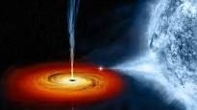
    - Marie signale également qu’elle est en train de mettre en place un « café débat » qui traitera entre autres de la « petite histoire », à suivre…
    - Analème –
      * Quelques explications données par Michel B. qui signale qu’il faudrait mettre en place la version 19.2 de Stellarium sur nos ordis.
      * A l’aide d’une maquette, Pierre Bonhomme trace l’analème qui forme bien le « 8 » lorsque l’on fait tourner le globe terrestre et pointons à l’aide d’un feutre le déplacement à heure régulière.

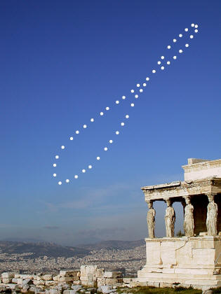

Il est i

Il **Pas d’observation ce soir**  : il pleut : 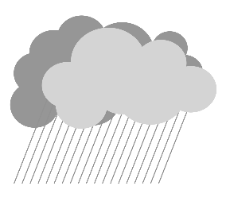



**Prochaine réunion :**  **Club/Observation : Lundi 16 Décembre à 20 h.**

**Observation du soleil : Dimanche 15 Décembre de 11 H à 12 H**

**NB**